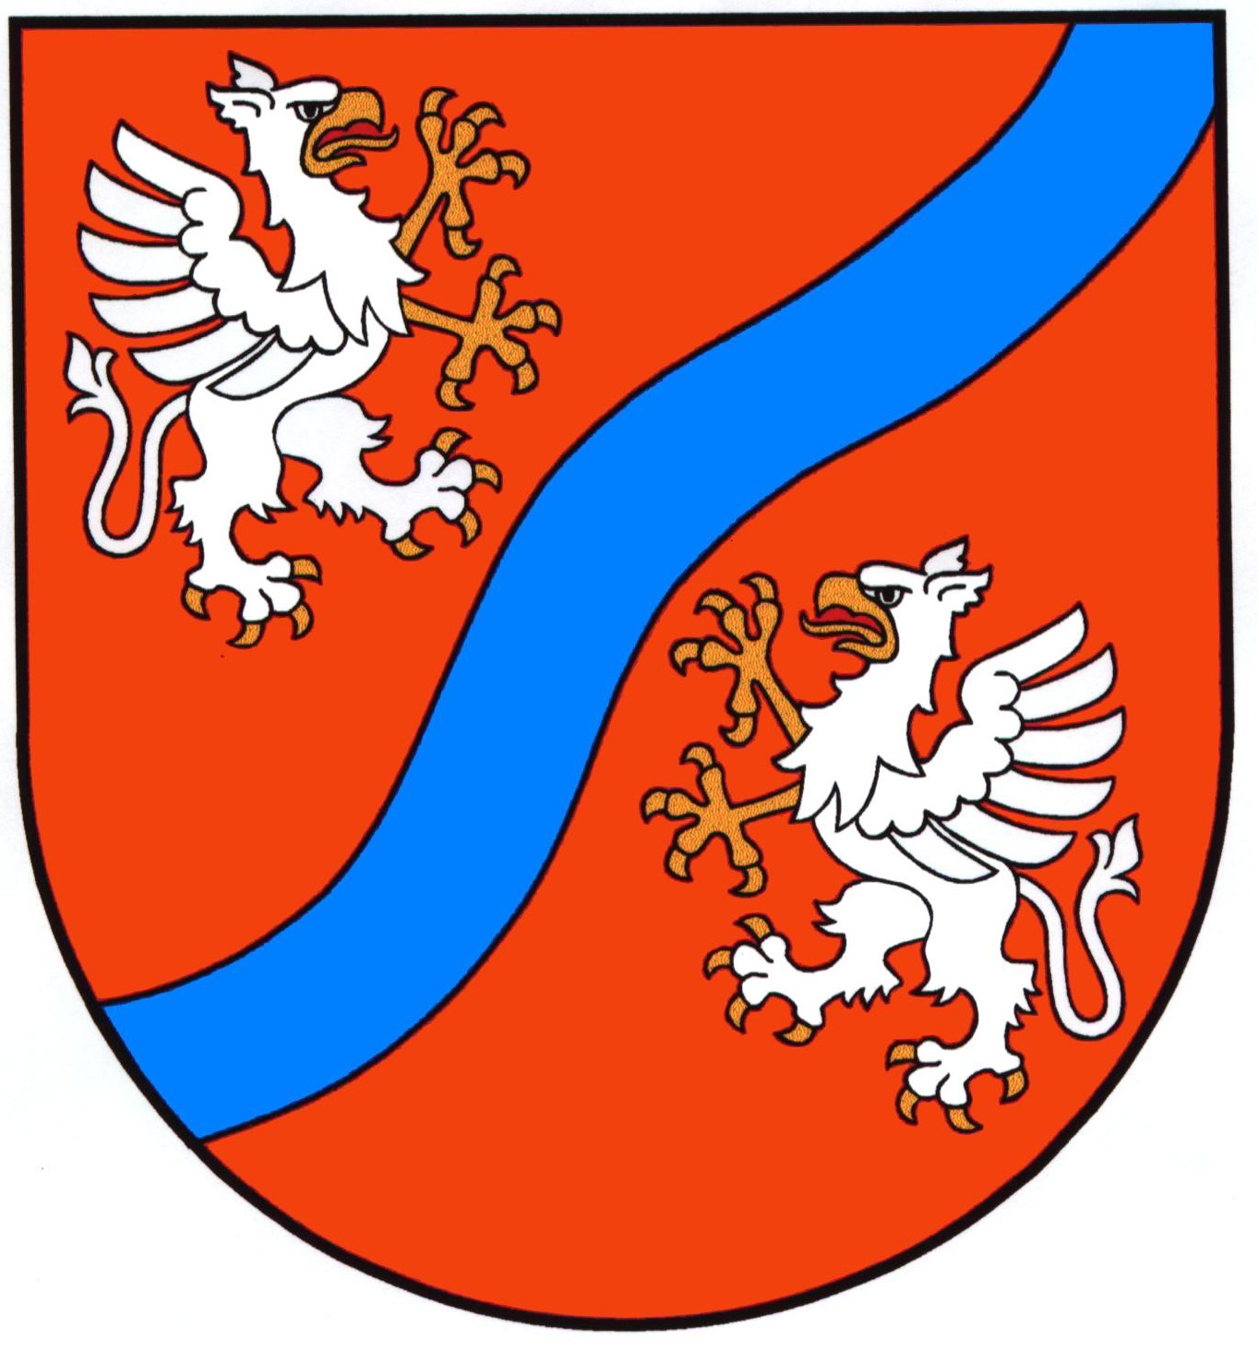 | Honorowy patronat nad turniejem objął  Wójt Gminy Mszana Dolna Pan Bolesław Żaba.  REGULAMIN  OGÓLNOPOLSKIEGO TURNIEJU BEZPIECZEŃSTWA W RUCHU DROGOWYM DLA UCZNIÓW GIMNAZJUM

Ogólnopolski Turniej Bezpieczeństwa w Ruchu Drogowym, zwany dalej "Turniejem", organizowany jest dla uczniów gimnazjów.
I. CELE TURNIEJU

Celem Turnieju jest podnoszenie kultury społeczeństwa i działanie na rzecz poprawy stanu bezpieczeństwa ruchu drogowego, w tym bezpieczeństwa dzieci i młodzieży szkolnej
w szczególności poprzez:
- Popularyzowanie przepisów i zasad bezpiecznego poruszania się po drogach.
- Kształtowanie partnerskich zachowań wobec innych uczestników ruchu.
- Popularyzowanie podstawowych zasad i umiejętności udzielania pierwszej pomocy przedmedycznej.
- Popularyzowanie roweru jako środka transportu, a także rekreacji i sportu.
- Inspirowanie uczniów i nauczycieli do pracy u podstaw na rzecz bezpieczeństwa w ruchu drogowym.

II. ORGANIZATORZY TURNIEJU

- Turniej organizowany jest przez Polski Związek Motorowy oraz Komendę Główną Policji, Krajową Radę Bezpieczeństwa Ruchu Drogowego, Ministerstwo Spraw Wewnętrznych, Ministerstwo Edukacji Narodowej, Wojewódzkie Ośrodki Ruchu Drogowego, Instytut Transportu Samochodowego – wraz z odpowiednimi strukturami terenowymi.
- Współorganizatorem Turnieju jest Krajowe Stowarzyszenie Dyrektorów Wojewódzkich Ośrodków Ruchu Drogowego, które udziela wsparcia w organizacji i przeprowadzeniu Turnieju
oraz reprezentuje WORD-y w Krajowym Komitecie Organizacyjnym.
- Turniej ma charakter wieloetapowy i może być organizowany na etapach: szkolnym, międzyszkolnym, miejskim, gminnym, powiatowym, rejonowym, wojewódzkim i ogólnopolskim. Etap szkolny, powiatowy, wojewódzki i ogólnopolski są etapami obowiązkowymi.
- Organizatorzy odpowiedzialni za przeprowadzenie eliminacji w poszczególnych etapach Turnieju, powołują lokalne komitety organizacyjne.
- Do zorganizowania i przeprowadzenia poszczególnych etapów Turnieju, a także finału ogólnopolskiego, organizatorzy zapraszają władze samorządowe (prezydentów, burmistrzów, starostów, wójtów) i administracyjne oraz inne instytucje i organizacje, których przedstawiciele wchodzą automatycznie w skład komitetu organizacyjnego danego etapu Turnieju.
- Komitety organizacyjne odpowiadają za organizację poszczególnych etapów Turnieju.
Etap szkolny organizują komitety organizacyjne powołane przez dyrektorów szkół.
- Gospodarzem Turnieju może być szkoła, instytucja albo organizacja dysponująca warunkami umożliwiającymi przeprowadzenie konkurencji wskazanych w regulaminie.
Gdy szkoła jest gospodarzem etapu, może do niego przystąpić drużyna gospodarza niezależnie
od uzyskanego wyniku na wcześniejszym etapie.

  - Przy realizacji poszczególnych etapów Turnieju, organizatorzy mogą zaprosić do współpracy
inne instytucje i organizacje.

III. KOMITETY ORGANIZACYJNE

- Krajowy Komitet Organizacyjny:
1. Robert Werle | Przewodniczący Komitetu
2. Przedstawiciel Ministerstwa Spraw Wewnętrznych
3. Przedstawiciel Komendy Głównej Policji
4. Przedstawiciel Krajowej Rady Bezpieczeństwa Ruchu Drogowego
5. Przedstawiciel Krajowego Stowarzyszenia Dyrektorów Wojewódzkich Ośrodków Ruchu Drogowego
6. Przedstawiciel Polskiego Związku Motorowego

- Biuro Krajowego Komitetu Organizacyjnego Turnieju mieści się w Zarządzie Głównym
Polskiego Związku Motorowego, 02-518 Warszawa ul. Kazimierzowska 66, tel. 22 54 20 117, fax 22 848 19 51, e-mail: turniejebrd@pzm.pl
Biura wojewódzkich komitetów organizacyjnych mają siedziby w Zarządach Okręgowych PZM (załącznik nr 9).
Siedziby komitetów organizacyjnych pozostałych etapów wskazują ich organizatorzy.
- Komitety organizacyjne wydają decyzje we wszystkich sprawach, w szczególności dotyczących zagadnień merytorycznych, związanych z organizacją i przebiegiem poszczególnych etapów Turnieju oraz w sprawach spornych.
Do występowania do Krajowego Komitetu Organizacyjnego Turnieju w ww. sprawach upoważnione są wojewódzkie komitety organizacyjne.
- Wojewódzkie komitety organizacyjne informują Krajowy Komitet Organizacyjny w formie pisemnej o terminie finału wojewódzkiego.
IV. ZADANIA KOMITETÓW ORGANIZACYJNYCH TURNIEJU
Do zadań Komitetu Organizacyjnego poszczególnych etapów turnieju należy:
- Promocja idei Turnieju i informowanie o nim społeczeństwa przy współpracy z mediami.
- Zapewnienie środków materialnych i rzeczowych do zorganizowania i przeprowadzenia eliminacji.
- Określenie terminu ich przeprowadzenia i harmonogramu prac organizacyjnych.
- Podanie terminu i postanowień regulaminu do wiadomości zainteresowanych.
- Opracowanie pytań testowych, oraz zadań do konkurencji praktycznych dla danego etapu Turnieju.
- Powołanie Sędziego Głównego danego etapu Turnieju.
- Zapewnienie opieki medycznej podczas trwania Turnieju.
- Prowadzenie dokumentacji oraz sporządzenie sprawozdania z całości przebiegu danego etapu Turnieju i przesłanie go do organizatora wyższego etapu, ze wskazaniem najlepszej drużyny
(z etapu wojewódzkiego wg załącznika nr 7, sprawozdania z pozostałych etapów muszą zawierać wyniki rywalizacji).
- Zorganizowanie uroczystego zakończenia danego etapu Turnieju, ogłoszenie wyników i wręczenia nagród.

V. ZADANIA SĘDZIEGO GŁÓWNEGO
Do zadań Sędziego Głównego na każdym etapie Turnieju należy:
- Przeprowadzenie obowiązkowej odprawy uczestników i opiekunów, na której przedstawia dokładny przebieg Turnieju, wyjaśnia zasady punktacji i klasyfikacji, podaje miejsce oraz czas ogłoszenia wyników z poszczególnych konkurencji.
- Nadzorowanie prawidłowości przebiegu konkurencji i pracy kierowników konkurencji oraz sędziów pomocniczych.
- Rozpatrywanie spraw spornych, odwołań i protestów zgłaszanych w czasie trwania Turnieju,
po zakończeniu konkurencji oraz po konsultacji z kierownikiem i sędziami tej konkurencji.
- Po zakończeniu każdej konkurencji ogłoszenie wyników.
- Sporządzenie i ogłoszenie komunikatu z wynikami końcowymi danego etapu Turnieju.

VI. ZASADY ORGANIZACYJNE

Przystąpienie do Turnieju jest jednoznaczne z wyrażeniem zgody, przez prawnych opiekunów uczniów, na przetwarzanie danych osobowych uczestników Turnieju, których przetwarzanie związane jest z organizacją Turnieju, w tym publikowaniem wyników na stronach internetowych organizatorów. Uczestnik ma prawo dostępu do treści swoich danych, do ich poprawiania oraz do żądania zaprzestania przetwarzania swoich danych. Żądanie zaprzestania przetwarzania swoich danych
jest jednoznaczne z rezygnacją z udziału w Turnieju.
- W eliminacjach szkolnych biorą udział gimnazjaliści, którzy zgłosili chęć startu w Turnieju. Eliminacje szkolne mogą być poprzedzone eliminacjami klasowymi.
- Uczestnicy Turnieju muszą posiadać i przedstawić do wglądu:
      - kartę rowerową, motorowerową lub prawo jazdy kat. AM,
      - legitymację szkolną,
      - pisemną zgodę rodziców (opiekunów prawnych) na udział w Turnieju,
      - zaświadczenie lekarskie lub oświadczenie rodziców (opiekunów prawnych) o braku przeciwwskazań zdrowotnych do udziału w Turnieju.
- W wyniku eliminacji szkolnych tworzone są trzyosobowe drużyny danej szkoły, reprezentujące ją w dalszych etapach Turnieju.
3.1 Organizatorzy etapów międzyszkolnych, miejskich, gminnych, powiatowych, rejonowych
i wojewódzkich decydują o sposobie kwalifikowania drużyn do organizowanego przez nich etapu oraz o liczbie kwalifikowanych drużyn z etapu niższego.
3.2 W finale ogólnopolskim występują zwycięzcy finałów wojewódzkich oraz drużyna gospodarza – jeżeli jest nim szkoła.
        - Uczestnicy poszczególnych eliminacji:
- rozwiązują test,
- wykonują zadania praktyczne:
  - jazda rowerem po miasteczku,
  - jazda rowerem po torze sprawnościowym,
  - z zakresu udzielania pierwszej pomocy przedmedycznej.
- O kolejności startu w konkurencjach decyduje losowanie przeprowadzone na odprawie technicznej (przy rejestracji) przed rozpoczęciem Turnieju.
- Wyniki poszczególnych konkurencji są ogłaszane na tablicy wyników. Czas ogłoszenia wyników powinien być zapisany na tablicy wyników.
- Sędzia główny (organizator) zobowiązany jest do opublikowania wyników wstępnych,
które po upływie 15 minut stają się wynikami ostatecznymi.
- Rowery i inny sprzęt, potrzebny do zorganizowania i przeprowadzenia Turnieju zapewnia właściwy Komitet Organizacyjny.
Informacja o wyborze rowerów powinna zostać zamieszczona na stronie organizatora Turnieju
i stronie PZM z odpowiednim wyprzedzeniem. W przypadku finału ogólnopolskiego powinny to być 2 miesiące.
- Rowery muszą być sprawne technicznie, co nie wyklucza konieczności zapewnienia serwisu. Organizator danego etapu Turnieju jest zobowiązany do zapewnienia takiej liczby rowerów,
która zagwarantuje sprawny przebieg konkurencji.

VII. PUNKTACJA OGÓLNA I KLASYFIKACJA

- Za zwycięską drużynę i indywidualnego zwycięzcę w całym Turnieju uznaje się ten zespół, którego suma zajętych miejsc przez jego uczestników we wszystkich konkurencjach jest najmniejsza.
- W przypadku kilku uczestników mających ten sam wynik w danej konkurencji uważa się że zajęli oni miejsca ex aequo.
- W przypadku uzyskania jednakowej sumy zajętych miejsc w klasyfikacji końcowej drużynowej
i indywidualnej przy ustalaniu ostatecznej klasyfikacji bierze się w kolejności wyniki uzyskane za:
a) odpowiedzi na pytania testowe,
b) jazdę w miasteczku ruchu drogowego,
c) jazdę sprawnościową po torze przeszkód.
- Suma punktów zdobytych w danej konkurencji stanowi wynik indywidualny każdego
z uczestników.
- Suma łączna lokat trzech zawodników stanowi wynik całej drużyny.
- Na podstawie liczby punktów uzyskanych w konkurencji, ustala się kolejność miejsc w danej konkurencji.
- Zajętemu miejscu przyporządkowuje się punkty, tj. np. 1 miejsce = 1 punkt, 2 miejsce = 2 punkty, itd.
- Suma punktów (miejsc) zdobytych w całym turnieju, stanowi o zajętym miejscu w klasyfikacji końcowej.
- Zwycięża drużyna o najmniejszej liczbie punktów końcowych.
- Punktację poszczególnych konkurencji teoretycznych i praktycznych obrazują załączniki 1, 2, 3
i 4.

VIII. TERMINY

  - Poszczególne eliminacje powinny zakończyć się w następujących terminach:
    - eliminacje klasowe, szkolne - do 20 kwietnia,
    - eliminacje gminne (miejskie) - do końca kwietnia,
    - eliminacje powiatowe – do 15 maja,
    - eliminacje rejonowe (jeśli wprowadzono) – do 20 maja,
    - eliminacje wojewódzkie - do końca maja,
    - finał ogólnopolski do 20 czerwca każdego roku.
  - Termin zgłaszania drużyn do finału ogólnopolskiego upływa z dniem 5 czerwca (wzór zgłoszenia załącznik nr 8).
  - Wojewódzki Komitet Organizacyjny ma prawo wprowadzić dodatkowy szczebel eliminacji
tj. rejonowy i odbywa się on między eliminacjami powiatowymi, a wojewódzkimi.

IX. NAGRODY

- Fundatorami nagród są organizatorzy Turnieju oraz zainteresowane problematyką bezpieczeństwa ruchu drogowego i wychowania komunikacyjnego organizacje lub instytucje.
- Zapewnieniem nagród dla zwycięzców swoich eliminacji zajmuje się właściwy Komitet Organizacyjny wg uznania i możliwości finansowych.
- Dla zwycięzców konkurencji przewidziano nagrody rzeczowe lub puchary.
- Dla zwycięzców Finału Ogólnopolskiego, tak w klasyfikacji drużynowej jak i indywidualnej przewidywane są puchary.
- Za miejsca I-V puchary, które fundują - Prezes Polskiego Związku Motorowego, Komendant Główny Policji, Przewodniczący Krajowej Rady BRD, Minister Edukacji Narodowej, Prezes Krajowego Stowarzyszenia Dyrektorów WORD.
    - Inne puchary i nagrody w Finale zgodnie z możliwościami Ogólnopolskiego Komitetu Organizacyjnego Turniejów.
X. POSTANOWIENIA KOŃCOWE

- Postanowienia regulaminu obowiązują organizatorów i uczestników eliminacji wszystkich etapów Turnieju.
- Wszelkie zmiany regulaminu może wprowadzać jedynie Krajowy Komitet Organizacyjny.
- Do rozstrzygnięcia ewentualnych niejasności i spraw spornych upoważniony jest Sędzia Główny danego etapu Turnieju.
- Protesty pisemne mogą być składane w czasie trwania eliminacji danego etapu Turnieju przez opiekuna drużyny do Sędziego Głównego (najpóźniej w czasie do 15 minut po zakończeniu danej konkurencji i podaniu wyników), który ogłasza werdykt ostateczny.
- Ogłoszony przez Sędziego (po rozpatrzeniu i wyjaśnieniu ewentualnych protestów) wynik końcowy danego etapu eliminacji jest ostateczny i nie podlega dalszym odwołaniom.
- Właściwy Komitet Organizacyjny Turnieju, powinien zapewnić ubezpieczenie
od odpowiedzialności cywilnej wszystkich osób biorących udział w Turnieju, oraz pomoc medyczną.
- Organizator Turnieju, w uzasadnionym przypadku (np. ze względu na warunki atmosferyczne) może podjąć decyzję o zakończeniu turnieju po przeprowadzeniu części konkurencji
i na tej podstawie uznać wyniki za końcowe i ostateczne.
- Udział ucznia w Finale Turnieju etapu Wojewódzkiego i Ogólnopolskiego powinien być odnotowany, jako osiągnięcie na jego świadectwie szkolnym.
- Od etapu powiatowego właściwy Komitet Organizacyjny wydaje opiekunom drużyn pisemne podziękowanie za przygotowanie uczniów do Turnieju.
- Organizatorzy Finału Ogólnopolskiego Turnieju zapewniają zakwaterowanie i wyżywienie
dla drużyny i jej opiekuna, oraz dla jednego policjanta ruchu drogowego z każdego województwa, który może zostać powołany w skład zespołu sędziowskiego. Uczestnicy Finału przyjeżdżają
na własny koszt.
- Inne osoby towarzyszące drużynom będą mogły skorzystać odpłatnie z zakwaterowania
i wyżywienia wyłącznie po wcześniejszym uzgodnieniu z właściwym komitetem organizacyjnym.
- Sprawy organizacyjne nieobjęte niniejszym regulaminem rozstrzygają Komitety Organizacyjne odpowiedniego etapu Turnieju i podają je do wiadomości zainteresowanych z wyprzedzeniem pozwalającym na dostosowanie się do podjętych ustaleń.
- Krajowy Komitet Organizacyjny Turniejów dopuszcza na każdym etapie łączenie turnieju szkół podstawowych z turniejem szkół gimnazjalnych, co do terminu i miejsca.

Regulamin przyjęty na posiedzeniu Krajowego Komitetu Organizacyjnego Turniejów.
Obowiązuje od dnia 23.01.2014r.

Za zgodność:

Przewodniczący Krajowego Komitetu
Organizacyjnego Turniejów
Robert Werle

Warszawa, dnia 23.01.2014r.

Załączniki:

Nr 1 - Konkurencja teoretyczna – test
Nr 2 - Konkurencja praktyczna – jazda rowerem – miasteczko ruchu drogowego
Nr 3 - Konkurencja praktyczna – jazda rowerem – tor sprawnościowy
Nr 4 - Konkurencja praktyczna – pierwsza pomoc przedmedyczna
Nr 5 - Rysunki przeszkód
Nr 6 - Program do obliczania punktacji
Nr 7 - Wzór sprawozdania z Finału Wojewódzkiego
Nr 8 - Wzór zgłoszenia drużyn do Finału Ogólnopolskiego
Nr 9 - Wykaz adresowy Zarządów Okręgowych PZM
(Wojewódzkie Biura Organizacyjne)
Nr 10 - Wykaz adresowy Kuratoriów Oświaty
Nr 11 - Wykaz adresowy Wojewódzkich Ośrodków Ruchu Drogowego
ZAŁĄCZNIK NR 1

KONKURENCJA TEORETYCZNA – TEST

- Test, w każdym etapie Turnieju składa się z 25 pytań, obejmujących zagadnienia dotyczące zasad i przepisów o ruchu pieszych i rowerzystów, znaków drogowych, sytuacji w ruchu drogowym, w tym max. 5 tzw. skrzyżowań.
Czas rozwiązywania testu nie może przekraczać 30 minut.
- W teście z trzech wariantów odpowiedzi, prawidłowa jest tylko jedna (test jednokrotnego wyboru).
- Podczas rozwiązywania testu należy stosować tzw. arkusz odpowiedzi, tzn. ostemplowane karty, na których przy kolejnym numerze pytania znakiem "X" zaznacza się prawidłową odpowiedź. Nie dopuszcza się poprawiania, skreślania, wymazywania napisanych oznaczeń
na karcie odpowiedzi.
- Uczestnicy, którzy rozwiązali test przekazują arkusz odpowiedzi sędziemu konkurencji
i za jego zgodą opuszczają salę, a test zatrzymują do swojej dyspozycji (na każdym etapie). Po zakończeniu konkurencji Sędzia Główny wywiesza arkusz z prawidłowymi odpowiedziami na tablicy wyników.
- Test opracowują Komitety Organizacyjne danego etapu Turnieju.
- Punktacja:

a) odpowiedź prawidłowa | 1 punkt
b) błędna odpowiedź, poprawka lub brak odpowiedzi | 0 punktów

ZAŁĄCZNIK NR 2

KONKURENCJA PRAKTYCZNA – JAZDA ROWEREM
MIASTECZKO RUCHU DROGOWEGO

- Konkurencje praktyczne jazdy rowerem przeprowadzane są na rowerach (wolnobiegach) zapewnionych przez organizatora (koła 26 cali)
- Uczestnik startujący w konkurencjach praktycznych jazdy rowerem powinien wykonać zadanie we własnym kasku ochronnym.
- Jazda rowerem po miasteczku ruchu drogowego polega na przejechaniu zatwierdzonego przez właściwy Komitet Organizacyjny układu dróg i zaliczeniu wylosowanych punktów kontrolnych zgodnie z obowiązującymi przepisami ruchu drogowego.
- Czas przejazdu nie jest limitowany. Podczas przejazdu należy zatrzymać się przy wylosowanych 3-ch, z minimum 6 wcześniej wyznaczonych, punktach kontrolnych (wg kolejności wpisanej na indywidualną kartę kontrolną uczestnika) i uzyskać potwierdzenie na tej karcie. Ruszanie z punktu kontrolnego znajdującego się przy krawędzi jezdni nie jest traktowane jako włączanie się do ruchu.
- Punktacja:

- za każde naruszenie przepisów ruchu drogowego  w tym:  za każde niedostosowanie się do sygnalizacji lub  znaków drogowych | minus 3 punkty
- za każde rażące naruszenie przepisów ruchu drogowego powodujące stworzenie zagrożenia tj.:  - nieustąpienie pierwszeństwa przejazdu  - jazda pod prąd | minus 15 punktów
c) ominiecie punktu kontrolnego | minus 10 punktów
d) upadek uczestnika w czasie trwania przejazdu | minus 1 punkt
e) za nie ukończenie przejazdu po miasteczku ruchu drogowego | minus 30 punktów

ZAŁĄCZNIK NR 3

KONKURENCJA PRAKTYCZNA – JAZDA ROWEREM
TOR SPRAWNOŚCIOWY

  - Konkurencje praktyczne jazdy rowerem przeprowadzane są na rowerach (wolnobiegach) zapewnionych przez organizatora (koła 26 cali)
  - Uczestnik startujący w konkurencjach praktycznych jazdy rowerem powinien wykonać zadanie we własnym kasku ochronnym.
  - Tor sprawnościowy powinien składać się z minimum sześciu przeszkód wybranych
z poniższego wykazu, przy czym o liczbie i zestawie przeszkód decyduje komitet organizacyjny danego etapu (zdjęcia zał. 7):
- równoważnia
- tarka
- ósemka
- przedmiot do przewożenia
- korytarz z desek
- slalom kółkowy ( tzw. żmijka)
- slalom z ograniczeniem
- pochylnia
- piaskownica
- bramka wisząca
- rynna
- łezka
- przewożenie przedmiotów na uwięzi
- zatrzymanie w miejscu

Przeszkoda „zatrzymanie w miejscu” stanowi metę toru sprawnościowego.

UWAGA: Długość najazdu między przeszkodami wynosi minimum 3 metry.

- Dopuszcza się zastosowanie do trzech innych przeszkód spoza powyższego wykazu, przygotowanych przez właściwy Komitet Organizacyjny i zatwierdzonych przez Sędziego Głównego danego etapu.
- Czas przejazdu nie jest limitowany.
- Punktacja:
a) każdy błąd uczestnika na przeszkodzie | minus 1 punkt  Za błąd uważa się: potrącenie, najechanie, przesunięcie, przewrócenie po położeniu przewożonego przedmiotu a także każdorazowe podparcie - w tym między przeszkodami (punkty karne zalicza się do przeszkody, przed którą podparcie nastąpiło)
b) zjechanie z przeszkody jednoelementowej | minus 3 punkty
c) każdorazowe zjechanie z wyznaczonego toru przejazdu przez przeszkody wieloelementowe | minus 3 punkty za każdy ominięty  odcinek pomiędzy pachołkami, tyczkami, krążkami i listwami.
d) przekroczenie linii ograniczającej slalom | minus 3 punkty
e) upuszczenie przewożonego przedmiotu  w czasie przejazdu lub jego upadek  z podstawki lub zaczepu | minus 3 punkty
f) ominięcie całej przeszkody | minus 15 punktów  Za ominięcie przeszkody uważa się nie podjęcie próby przejazdu obydwoma kołami po przeszkodzie.
g) zabrania się pokonywanie przeszkód podskakując na rowerze, przenosząc rower lub przesuwając go po nawierzchni | minus 15 punktów
h) element naruszony przednim kołem a następnie tylnym jest liczony jako: | minus 1 punkt
i) jedno lub kilkakrotne naruszenie częścią ciała zawodnika tej samej tyczki, pachołka, krążka | minus 1 punkt
j) upadek uczestnika podczas przejazdu przez tor przeszkód | minus 3 punkty
k) maksymalnie na każdej przeszkodzie można otrzymać | minus 15 punktów
l) zawracanie między przeszkodami | minus 3 punkty
ł) punktacja przeszkody „zatrzymanie w miejscu” (STOP):  Aby zaliczyć przeszkodę należy przejechać  przednim kołem odpowiednią linię początku  zatrzymania dla danego rodzaju roweru  i zatrzymać się przed listwą „c” a następnie  można położyć nogę na podłożu.  przesunięcie listwy kołem  przewrócenie lub przesunięcie pachołka  podparcie się  strącenie listwy z pachołków  nie przejechanie przednim kołem linii początku  zatrzymania | minus 1 punkt  minus 1 punkt  minus 1 punkt  minus 3 punkty  minus 15 punktów

ZAŁĄCZNIK NR 4

KONKURENCJA PRAKTYCZNA – PIERWSZA POMOC PRZEDMEDYCZNA

- Konkurencja z udzielania pomocy przedmedycznej polega na wykonaniu przez całą drużynę,
w czasie 5 minut zadania praktycznego w postaci udzielenia pomocy osobie poszkodowanej. Wszystkie drużyny startujące w danym etapie wykonują jednakowe zadanie.
- Punktacja:
    - Za wykonanie zadania z zakresu pierwszej pomocy drużyna może otrzymać maksymalnie 10 punktów.
    - Sędzia przydziela wyłącznie całe punkty.
    - Liczbę uzyskanych punktów podaje Sędzia konkurencji wraz z krótkim uzasadnieniem.
    - Wynik stanowi ocenę całej drużyny.
      - Literatura:
Adam Mikołajczak, Ilustrowany poradnik „Pierwsza pomoc”. Rok wydania 2008, z wznowieniami.

ZAŁĄCZNIK NR 5

RYSUNKI PRZESZKÓD

Bramka wisząca

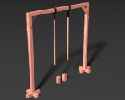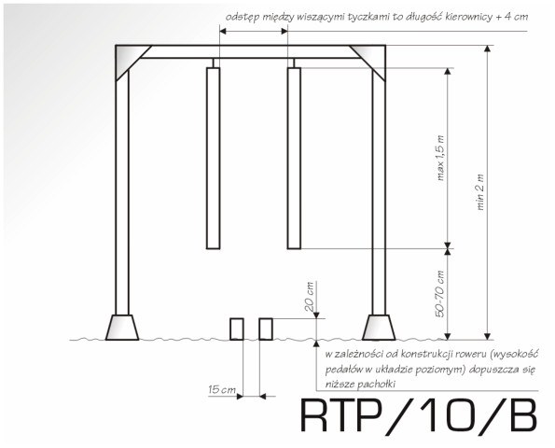

Przedmiot do przewożenia

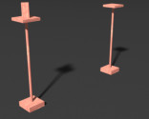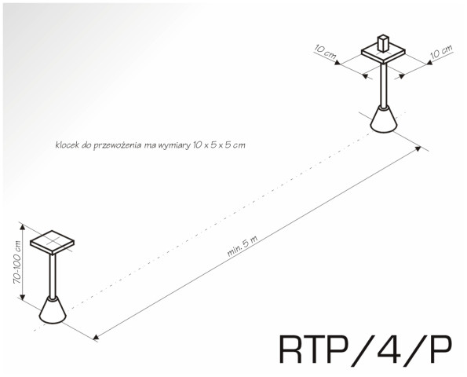

Przewożenie przedmiotu na uwięzi

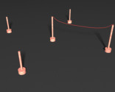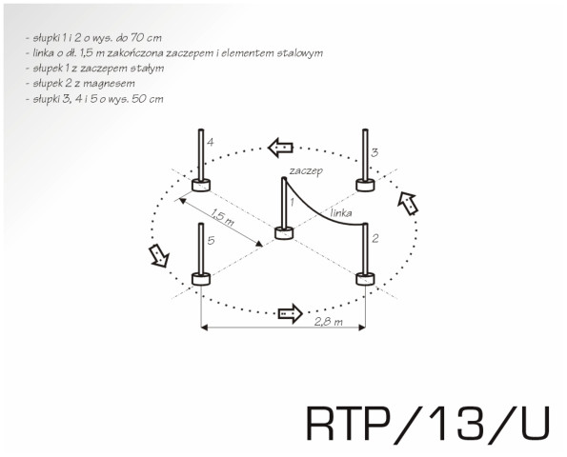

Równoważnia

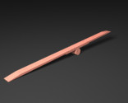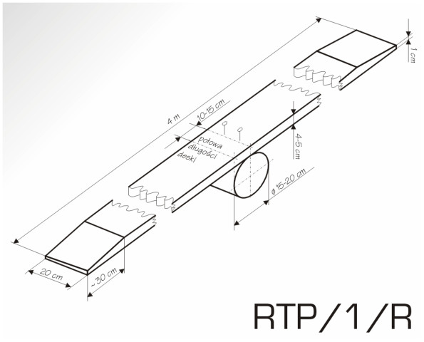

Rynna

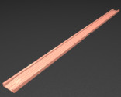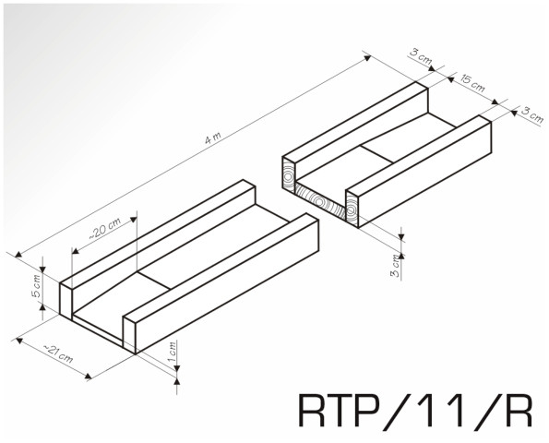

Korytarz z desek

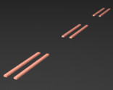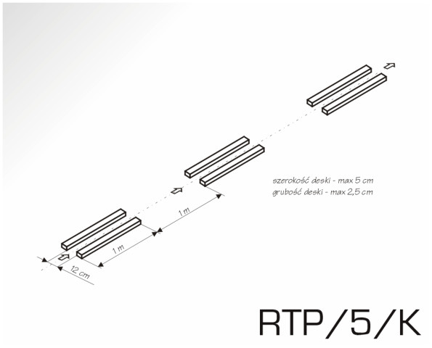

Łezka

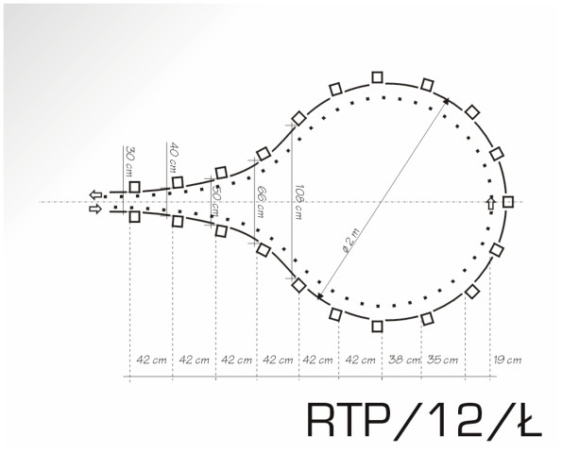

Ósemka

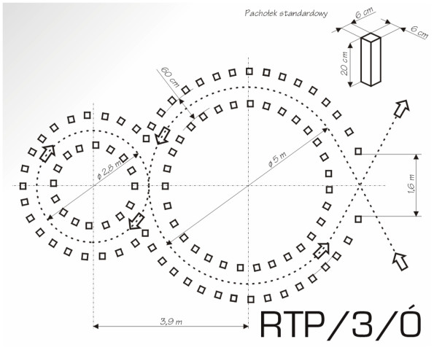

Piaskownica

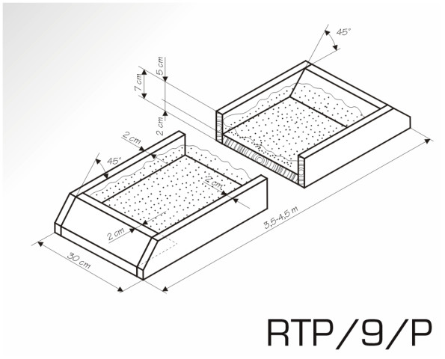

Pochylnia

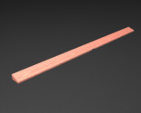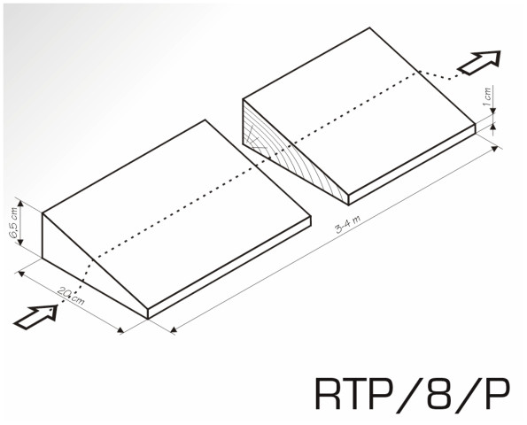

Slalom kółkowy – żmijka

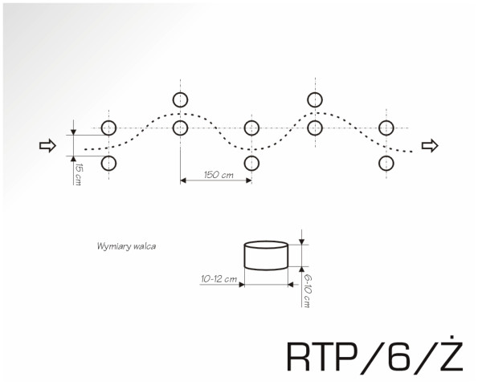

Slalom z ograniczeniem

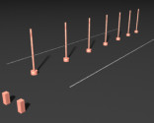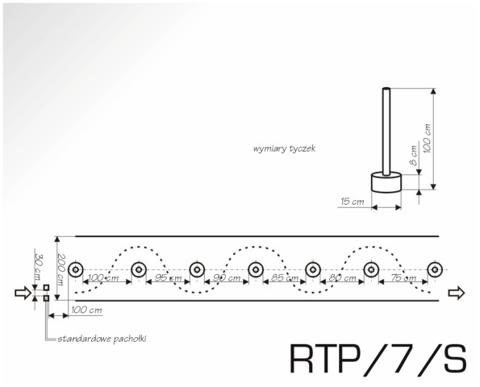

Tarka

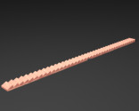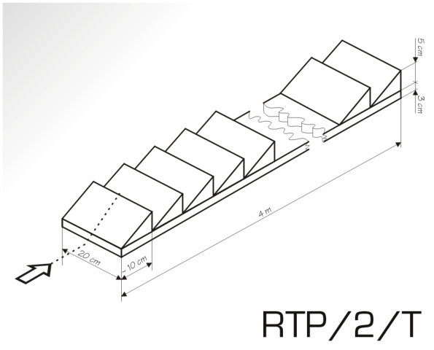

Zatrzymanie w miejscu

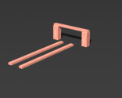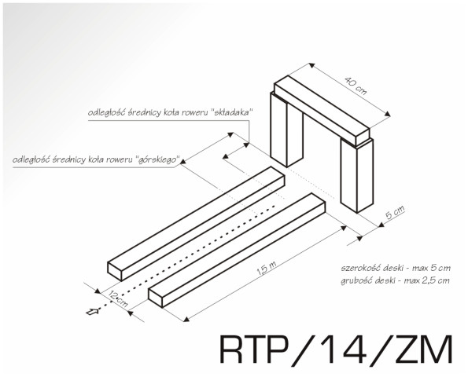

ZAŁĄCZNIK NR 6

PROGRAM DO OBLICZANIA PUNKTACJI

- Nazwa programu obliczeniowego:
GIMNAZJA-program obliczeniowy.xlsx

(link do programu: http://pzm.pl/pliki/zg/brd/2012/regulaminy/gimnazja-program_obliczeniowy.xlsx)

- Wymagania sprzętowe:
  - Oprogramowanie - Microsoft Office Excel 2007
  - Format pliku - xlsx

ZAŁĄCZNIK NR 7

WZÓR SPRAWOZDANIA Z FINAŁU WOJEWÓDZKIEGO:

- Województwo ……………………………………………………………………………………………................…….

- Data i miejsce eliminacji
……………………………………………………………………………....................................………

- Liczba uczestniczących drużyn w finale wojewódzkim
…………………………………........................................................................................................

Data …………………… Podpis i funkcja ………………………………….

ZAŁĄCZNIK NR 8

WZÓR ZGŁOSZENIA DO FINAŁU OGÓLNOPOLSKIEGO:

Zgłoszenie

- Województwo:
………………………………………………………………………………………………………………

- Uczniowie gimnazjum (nazwa i adres szkoły):
……………………………………………………………………………………………………….......…
....................................................................................................................................................…

lp. | imię i nazwisko | data urodzenia
a)

b)

c)

- Opiekun: …………………………………………………………………………………………………………...…
……………….................................................................................................................................

- Policjant Ruchu Drogowego:
…………………………………………………………………………………....................……………

Data ………………………… Podpis i funkcja zgłaszającego ………………………………

ZAŁĄCZNIK NR 9

ZARZĄDY OKRĘGOWE

POLSKIEGO ZWIĄZKU MOTOROWEGO
(Wojewódzkie Biura Organizacyjne)

lp. | Zarząd Okręgowy  PZM | Adres korespondencyjny | Adres e-mail | tel. / fax.
1. | BIAŁYSTOK | Al. Jana Pawła II 52  15-703 Białystok | zarzad-okregowy.bialystok@pzm.pl | (85) 651 35 08  w. 115
2. | BYDGOSZCZ | ul. Fordońska 116  85-739 Bydgoszcz | zarzad-okregowy.bydgoszcz@pzm.pl | (52) 345 20 44
3. | GDAŃSK | ul. Abrahama 7  80-307 Gdańsk | zarzad-okregowy.gdansk@pzm.pl | (58) 552 02 64
4. | KATOWICE | ul. Łabędzia 6  40-521 Katowice | zarzad-okregowy.katowice@pzm.pl | (32) 258 88 86
5. | KIELCE | ul. Krakowska 32  25-023 Kielce | zarzad-okregowy.kielce@pzm.pl | (41) 361 36 72
6. | KRAKÓW | ul. Bp. Tomickiego 4  31-982 Kraków | zarzad-okregowy.krakow@pzm.pl | (12) 683 22 15,  (12) 683 22 14,  fax.  (12) 425 85 14
7. | LUBLIN | ul. B. Prusa 8  20-064 Lublin | zarzad-okregowy.lublin@pzm.pl | (81) 533 42 06,  (81) 533 43 38  fax.  (81) 747 84 93
8. | ŁÓDŹ | ul. Aleksandrowska 2/8 91-120 Lódź | zarzad-okregowy.lodz@pzm.pl | (42) 613 89 66, fax.  (42) 613 89 02
9. | OLSZTYN | ul. Sielska 5  10-801 Olsztyn | zarzad-okregowy.olsztyn@pzm.pl | (89) 522 72 05  Fax.  (89) 522 72 00
10 | OPOLE | ul. Oleska 125a  45-233 Opole | zarzad-okregowy.opole@pzm.pl | (77) 455 64 11  fax.  (77) 455 64 15
11 | POZNAŃ | ul. Starołęcka 36/38  61-361 Poznań | zarzad-okregowy.poznan@pzm.pl | (61) 867 63 21
12 | RZESZÓW | ul. Krakowska 4  35-111 RZESZÓW | zarzad-okregowy.rzeszow@pzm.pl | (17) 853 66 87  fax.  (17) 853 67 47
13 | SZCZECIN | al. Wojska Polskiego 237a 71-256 Szczecin | zarzad-okregowy.szczecin@pzm.pl | (91) 489-64-96  fax.  (91) 433 55 74
14 | WARSZAWA | ul. Filtrowa 75  02-032 Warszawa | zarzad-okregowy.warszawa@pzm.pl | (22) 822 15 95
15 | WROCŁAW | ul. Na Niskich Łąkach 6  50-422 Wrocław | zarzad-okregowy.wroclaw@pzm.pl | (71) 342 49 57
16 | ZIELONA GÓRA | ul. Chopina 7  65-031 Zielona Góra | zarzad-okregowy.zielona.gora@pzm.pl | (68) 326 17 61

ZAŁĄCZNIK NR 10

KURATORZY OŚWIATY
lp. | Nazwisko i imię  Kuratora  Wicekuratora-Wicekuratorów | Adres | kier. | tel. / fax.
1. | Beata PAWŁOWICZ  Danuta LEŚNIEWSKA | DOLNOŚLĄSKIE  50-951 Wrocław  Pl. Powstańców Warszawy 1  kuratorium@duw.pl  poczta@kuratorium.wroclaw.pl | 71 | 340-63-70  340-63-48  fax.  340-61-08
2. | Anna ŁUKASZEWSKA  Andrzej SIEMIANOWSKI | KUJAWSKO-POMORSKIE  85-066 Bydgoszcz  ul. Konarskiego 1/3  kurator@bydgoszcz.uw.gov.pl | 52 | 349-76-05  fax.  349-76-27  349-76-08
3. | Krzysztof BABISZ  Anna DUDEK JANISZEWSKA  Anna SZCZEPIŃSKA | LUBELSKIE  20-950 Lublin  ul. 3-go Maja 6  kurator@kuratorium.lublin.pl | 81 | 538-52-22  fax. 538-52-30  centr. 538-52-00  fax. centr. 538-52-65
4. | Bogna FERENSZTAJN  Radosław WRÓBLEWSKI | LUBUSKIE  66-400 Gorzów Wlkp.  ul. Jagiellończyka 10  kuratorium@ko-gorzow.edu.pl | 95 | 720-84-12 do 15  fax.  722-37-26
5. | Jan KAMIŃSKI  Konrad CZYŻYŃSKI | ŁÓDZKIE  90-446 Łódź  ul. Kościuszki 120a  kolodz@kuratorium.lodz.pl | 42 | 637-74-17  fax.  636-03-85  637-70-55
6. | Aleksander PALCZEWSKI  Grzegorz BARAN | MAŁOPOLSKIE  31-156 Kraków  ul. Basztowa 22  kurator@kuratorium.krakow.pl | 12 | 422-99-18  616-02-83  fax. 422-00-80  sekr. wicek.  422-99-17  616-01-93  616-02-94
7. | Karol SEMIK  Mariusz DOBIJAŃSKI  Katarzyna GÓRALSKA | MAZOWIECKIE  00-024 Warszawa  Al. Jerozolimskie 32  sekretariat.kuratora@kuratorium.waw.pl  wicekuratorzy@kuratorium.waw.pl  kuratorium@kuratorium.waw.pl | 22 | tel/fax 827-10-14  551-24-00 1071  fax 551-24-00 - 2125 - 5125  fax kanc. 826-64-97  sekr. wicek.  827-30-83
8. | Halina BILIK  Rafał RIPPEL | OPOLSKIE  45-082 Opole  ul. Piastowska 14  kontakt@kuratorium.opole.pl  rrippel@kuratorium.opole.pl | 77 | 452-45-68  452-49-20  fax.  452-49-21
9. | Jacek WOJTAS  Antoni WYDRO | PODKARPACKIE  35-959 Rzeszów  ul. Grunwaldzka 15  kuratorium@ko.rzeszow.pl  jwojtas@ko.rzeszow.pl  awydro@ko.rzeszow.pl | 17 | 867-11-00  867-11-43  fax.  867-19-54
10. | Jerzy KISZKIEL  Wiesława ĆWIKLIŃSKA | PODLASKIE  15-950 Białystok  Rynek Kościuszki 9  kuratorium@kuratorium.bialystok.pl  jkiszkiel@kuratorium.bialystok.pl | 85 | 748-48-48  fax.  748-48-49
11. | Elżbieta WASILENKO  Gabriela ALBERTIN | POMORSKIE  80-853 Gdańsk  ul. Wały Jagiellońskie 24  81-472 Gdynia  ul. Legionów 130  kuratorium@kuratorium.gda.pl | 58 | 301-46-37  fax.  301-80-23  669-34-00  fax.  669-34-01
12. | Stanisław FABER  Tadeusz ŻESŁAWSKI  Dariusz WILCZAK | ŚLĄSKIE  40-032 Katowice  ul. Jagiellońska 25  kancelaria@kuratorium.katowice.pl | 32 | 257-13-70  fax.  255-58-25
13. | Małgorzata MUZOŁ  Grzegorz BIEŃ | ŚWIĘTOKRZYSKIE  25-516 Kielce  Al. IX Wieków Kielc 3  kurator@kuratorium.kielce.pl | 41 | 344-33-58  342-16-34  fax. 344-88-83  342-18-12
14. | Grażyna PRZASNYSKA  Marek SZTER | WARMIŃSKO-MAZURSKIE  10-959 Olsztyn  Al. Piłsudskiego 7/9  wmkurator@ko.olsztyn.pl  ko@ko.olsztyn.pl | 89 | 527-22-50  523-26-00  fax.  527-27-21
15. | Elżbieta WALKOWIAK  Hanna RAJCIC-MERGLER  Dorota KINAL | WIELKOPOLSKIE  61-716 Poznań  ul. Kościuszki 93  kancelaria: kancelaria@ko.poznan.pl  sekretariat Kuratora: sekretariat.wko@ko.poznan.pl  sekretariat wicekuratorów: sekretariat.wk@ko.poznan.pl | 61 | 852-21-62  854-16-61  fax.  852-27-13
16. | Maria BORECKA  Krzysztof REMBOWSKI | ZACHODNIOPOMORSKIE  71-615 Szczecin  ul. Jana Matejki 6 B  kurator@kuratorium.szczecin.pl  kancelaria@kuratorium.szczecin.pl  wicekurator@kuratorium.szczecin.pl | 91 | 442-75-01/85/02  centr. 442-75-00  fax.  442-75-08

ZAŁĄCZNIK NR 11

